**FR431-D** *scheda creata il 26 luglio 2023*

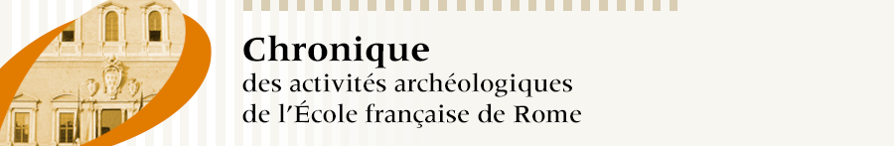

 **Descrizione storico-bibliografica**

***\**Chronique des activités archéologiques de l’École française de Rome*.*** – 2012-2020. - Rome : Ecole française de Rome, 2012-2020. – Testi elettronici (File html). ((Annuale. – Disponibile in Internet all’indirizzo: <https://journals.openedition.org/cefr/>. - ISSN 2282-5703

Precedentemente contenuta in: *Mélanges de l'École française de Rome

Autore: École française de Rome

Soggetti: Scavi archeologici – Africa settentrionale - Periodici Scavi archeologici - Italia - Periodici; Scavi archeologici – Paesi balcanici – Periodici

***\**Bulletin archéologique des écoles françaises à l'étranger*.*** – 2020- . - Athènes : École française d’Athènes, 2020- . – Testi elettronici (File html). ((Annuale. – Disponibile in Internet all’indirizzo: <https://journals.openedition.org/baefe/>. - ISSN 2732-687X

**Volumi disponibili in rete** [2012-2020](https://journals.openedition.org/cefr/); [2020-](https://journals.openedition.org/baefe/)

**Informazioni storico-bibliografiche**

La Cronaca delle attività archeologiche della Scuola Francese di Roma presenta i resoconti delle operazioni archeologiche alle quali la Scuola Francese di Roma è associata o che sono svolte da équipe francesi in Italia, Nord Africa e Balcani. I responsabili delle operazioni presentano i risultati preliminari delle loro ricerche archeologiche, dalla Preistoria alla fine del Medioevo. Dal 1 gennaio 2021 la Cronaca delle attività archeologiche della Scuola Francese di Rome e le relazioni dei cantieri di scavo dipendenti dalla Scuola Francese di Roma e dal Centro Jean-Bérard sono pubblicate nel Bulletin archéologique des écoles françaises à l'étranger.

<https://journals.openedition.org/cefr/>

Creato nel 2020, il Bulletin archéologique des écoles françaises à l'étranger offre contributi della Scuola Francese di Atene, della Scuola Francese di Roma, dell'Istituto Francese di Archeologia Orientale, della Scuola Francese d'Oriente e della Casa de Velázquez, riuniti all'interno della Rete di Scuole di francese all'estero. Sono quindi tutte le notizie delle ricerche archeologiche condotte da queste istituzioni, in tutto il Mediterraneo ma anche nei Balcani, in India e in Asia, che vengono offerte in questo Bollettino esclusivamente elettronico e multilingue a pubblicazione continua. <https://journals.openedition.org/baefe/>

**Direttrice della pubblicazione** Véronique Chankowski, professeur d’histoire grecque (université Lumière Lyon II), directrice de l’École française d’Athènes

**Redattori/redattrici capo**

* Nancy Berthier, professeur (Sorbonne université, chaire Arts visuels du monde hispanique), directrice de la Casa de Velázquez
* Véronique Chankowski, professeur d’histoire grecque (université Lumière Lyon II), directrice de l’École française d’Athènes
* Laurent Coulon, directeur d’études à l’EPHE, directeur de l’Institut français d’archéologie orientale
* Brigitte Marin, professeur d’histoire moderne (Aix-Marseille Université), directrice d’études à l’EHESS, directrice de l’École française de Rome
* Nicolas Fiévé, directeur d’études à l’EPHE, directeur de l’École française d’Extrême-Orient

<https://journals.openedition.org/baefe/267>